atmega fusebit doctor
Опыты проводились на ПК с «железным» COM портом под управлением ОС Вин. ХР (сервис пак№2) установленным программным обеспечением BASCOM-AVR при использовании конвертера ТТЛ – RS232 на микросхеме MAX232.
ВНИМАНИЕ:
Все действия изложенные в статье и повторяя их, ВЫ соглашаетесь, что вся ответственность за неблагоприятные последствия для имущества (порча, полная или частичная утрата) здоровья (физическое, психическое) как самого Вас так и окружающих, полностью лежат на Вашей совести.
Схема подключения
ВНИМАНИЕ:
На плате предусмотрен разъем для подключения линии Tx микроконтроллера к интерфейсу RS232 компьютера, при этом необходимо использовать преобразователь логических уровней интерфейса!

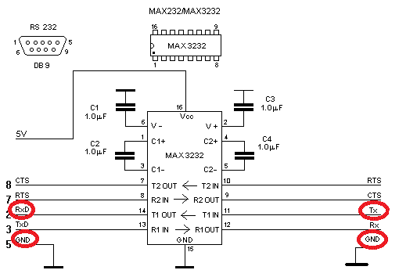

Можно использовать и другие конвертеры, но у меня был под рукой только такой.
Настройка терминала
Терминальная программа настраивается: (В BASCOM-AVR окно настройки терминала Options/communication) Рис1.
COM port- соответственно номер порта по которому произойдет подключении,
Bautdate - скорость передачи данных 38400 бод (это важный параметр- если она будет ниже или выше указанной- в окне терминала будут отображаться одни каракули),
Parity - без проверки четности,
Databits - 8 бит данных,
Stopbits - 1 стоп-бит.

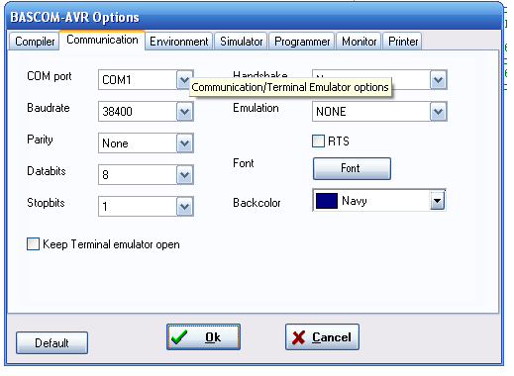
Рисунок 1.
В окне терминала при подключении устройства выдается сообщение (Рис 2), что соответственно говорит о правильности подключения.
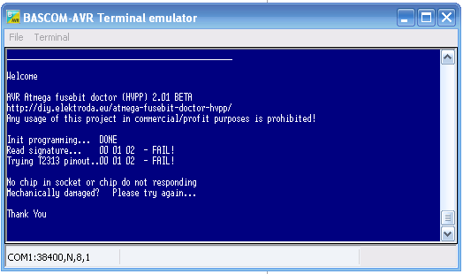
Рисунок 2.
Если картинка кардинально отличается от рисунка , необходимо еще раз проверить настройки ком порта, драйвера . Если в окне терминала при нажатии кнопки ничего не выводится, стоит проверять подключение, конвертер ТТЛ-RS232 (при рабочем конвертере, если докоснутся до входа, то в окно терминала выводятся несколько символов)
При установки «подопытного» МК в соответствующую панельку и успешном его излечении, выдаются следующие сообщения Рис 3.
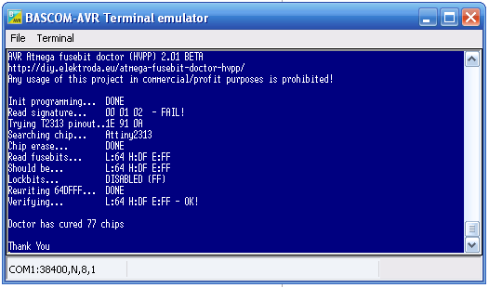
Рисунок 3.
При включенных ЛОК битах на микроконтроллере устройство весело подмигивает зеленым светодиодом и выдает следующее Рис 4.
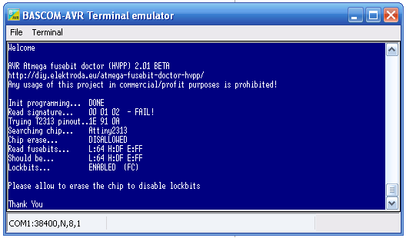
Рисунок 4.
Снять ЛОК биты а также очистить ФЛЕШ И ЕЕПРОМ можно замкнув перемычку JP1 и нажав повторно кнопку.

